Vazba VŘ na etapy na MZ/HoP

Za účelem zlepšení predikcí čerpání stanovil ŘO IOP povinnost sledovat vazbu VŘ na etapy projektu a částky z VŘ, které budou v etapách realizovány. Prvotní naplnění údajů provedou pracovníci ZS v IS MONIT7+ na základě údajů od žadatelů/příjemců. V MZ a HoP je nutné údaje aktualizovat podle skutečného stavu.
Aktualizaci vazby a částky z VŘ na etapu je nutné provést u všech VŘ, která nejsou ve stavu Zrušeno/Nenaplněno.
V případě, že projekt má pouze jednu etapu, není nutné vazbu a částku z VŘ na etapu vyplňovat. Dále není zapotřebí údaje vyplnit u VŘ, ze kterých nebudou výdaje uplatněny v budoucích etapách. Data je nutné vyplnit pouze na VŘ a rámcových smlouvách (nikoliv na minitendrech).
Vazba na etapy se vyplňuje na záložce Etapy VŘ. V horní části tabulky je uveden seznam všech VŘ, které nejsou ve stavu Zrušeno/Nenaplněno. Označte VŘ ke kterému chcete zadat vazbu na etapu. V poli Vybraná etapa zvolte etapu, ve které budou výdaje z VŘ realizovány a vyplňte pole CZV etapy VŘ (v Kč) podle postupu níže. V případě, že VŘ má vazbu na více etap, stiskněte tlačítko Nový záznam a postupujte stejným způsobem.
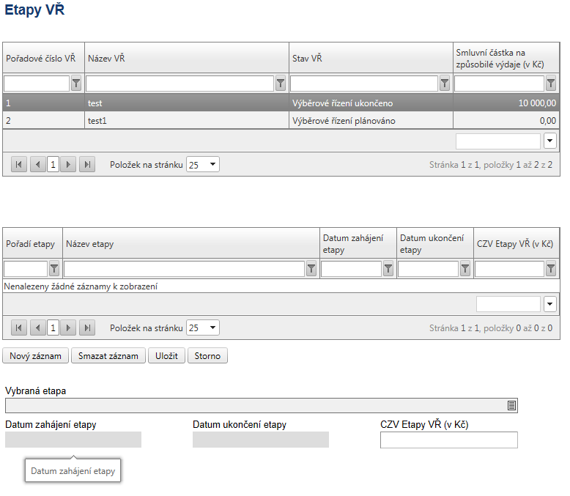
CZV etapy VŘ – do pole CZV etapy VŘ uveďte částku odpovídající způsobilým výdajům, které budou z VŘ v etapě uplatněny. Částku uveďte s DPH, pokud lze DPH z VŘ uplatnit jako způsobilý výdaj. Pokud je VŘ ve stavu Plánováno/Zahájeno, jedná se o předpokládanou částku. Pokud je VŘ ve stavu Ukončeno, jedná se o skutečnou částku. V případě VŘ realizovaného po částech uveďte pouze takovou částku, která z dané části VŘ připadá na etapu. Částky nesmí být uvedeny duplicitně a částku etapy je nutné aktualizovat podle stavu VŘ a v návaznosti na změnu smluvní částky na způsobilé výdaje z důvodu dodatku ke smlouvě.

